**KARYA TULIS ILMIAH**

**GAMBARAN PENGELOLAAN PERSEDIAAN OBAT**

**NARKOTIKA DAN PSIKOTROPIKA DI APOTEK**

**KIMIA FARMA 312**



**BRAM HADI SUSMAN HALIM**

**P07539019171**

**POLITEKNIK KESEHATAN KEMENKES MEDAN**

**JURUSAN FARMASI**

**2020**

**KARYA TULIS ILMIAH**

**GAMBARAN PENGELOLAAN PERSEDIAAN OBAT**

**NARKOTIKA DAN PSIKOTROPIKA DI APOTEK**

**KIMIA FARMA 312**

**Sebagai Syarat Menyelesaikan Pendidikan Program Studi**

**Diploma III Farmasi**



**BRAM HADI SUSMAN HALIM**

**P07539019171**

**POLITEKNIK KESEHATAN KEMENKES MEDAN**

**JURUSAN FARMASI**

**2020**

**LEMBAR PERSETUJUAN**

**JUDUL : Gambaran Pengelolaan Persediaan Obat Narkotika**

**Dan Psikotropika di Apotek Kimia Farma 312 Rantauprapat**

**NAMA : BRAM HADI SUSMAN HALIM**

**NIM : P07539019171**

Medan, Juni 2020

Menyetujui

Pembimbing,

Adhisty Nurpermatasari, M.Si., Apt

NIP. 198507212010122001

Ketua Jurusan Farmasi

Politeknik Kesehatan Kemenkes Medan

Dra. Masniah, M.Kes., Apt

NIP. 196204281995032001

**LEMBAR PENGESAHAN**

**JUDUL : Gambaran Pengelolaan Persediaan Obat Narkotika Dan Psikotropika di Apotek Kimia Farma 312 Rantauprapat**

NAMA : BRAM HADI SUSMAN HALIM

NIM : P07539019171

Karya Tulis Ilmiah ini telah diuji pada sidang Ujian Akhir Program Jurusan

Farmasi Politeknik Kesehatan Kemenkes Medan

Penguji I Penguji II

Rosnike Merly Panjaitan,S.T., M.Si Zulfa Ismaniar Fauzi, SE.,M.Si

NIP. 196605151986032003 NIP 197611201997032002

Menyetujui

Pembimbing

Adhisty Nurpermatasari, M.Si., Apt

NIP. 198507212010122001

Ketua Jurusan Farmasi

Politeknik Kesehatan Kemenkes Medan

Dra. Masniah, M.Kes., Apt

NIP. 196204281995032001

**SURAT PERNYATAAN**

**Gambaran Pengelolaan Persediaan Obat Narkotika Dan Psikotropika**

**di Apotek Kimia Farma 312 Rantauprapat**

Dengan ini saya menyatakan bahwa Proposal Karya Tulis Ilmiah ini tidak terdapat karya yang pernah diajukan disuatu Perguruan Tinggi dan sepanjang sepengetahuan saya juga tidak terdapat karya atau pendapat yang pernah ditulis atau diterbitkan oleh orang lain kecuali yang secara tertulis diacu dalam naskah.

Medan, Juni 2020

**Bram Hadi Susuman Halim**

**P07539019171**

**POLITEKNIK KESEHATAN KEMENKES MEDAN**

**JURUSAN FARMASI KTI, Juni 2020**

**Bram Hadi Susman Halim**

**Gambaran Pengelolaan Persediaan Obat Narkotika Dan Psikotropika Di Apotek Kimia Farma 312 Rantauprapat Tahun 2020**

**Vii + 42 Halaman, 3 Tabel, 9 Lampiran**

.

**ABSTRAK**

Pengelolaan obat merupakan pelaksanaan manajemen obat. Prinsip manajemen tersebut merupakan pegangan untuk terselenggarakan fungsi pengelolaan obat dengan baik. Didalam pengelolaan obat, fungsi manajemen merupakan siklus kegiatan yang terdiri dari perencanaan, pengadaan, penerimaan, penyimpanan, pendistribusian, dan penghapusan.Tujuan dari penelitian ini adalah untuk memeperoleh informasi lebih dalam tentang gambaran pengelolaan persediaan obat narkotika dan psikotropika di Apotek Kimia Farma 312 Rantauprapat.

Penelitian  ini menggunakan  metode  non  eksperimental deskriptif  untuk mengetahui  gambaran pengelolaan obat  narkotika  dan  psikotropika meliputi perencanaan, pengadaan,   penyimpanan,    pendistribusian,  serta  pengawasan  dan  pemusnahan  obat di  Apotek kimia Farma.

Hasil  penelitian menunjukkan  bahwa  pengelolaan  obat  narkotika  dan psikotropika di Apotek Kimia Farma 312 Rantauprapat dilihat dari beberapa  aspek  pengelolaan  sudah  baik  dan  sudah  berdasarkan  standar  yang ditetapkan.  Untuk  apotek Kimia Farma agar  mempertahankan pengelolaan  obat  yang  sudah  baik  dan meningkatkan  yang  belum  sesuai  dengan standar yang berlaku.

Kesimpulan dari Gambaran pengelolaan persediaan obat narkotika dan psikotropika yang ada di Apotek Kimia Farma 312 Rantauprapat sudah sesuai dengan Permenkes No.73 tahun 2016.

Kata Kunci: Pengelolaan Obat, Narkotika dan psikotropika

Daftar bacaan : 10 (2004-2016)

**MEDAN HEALTH POLYTECHNICS OF HEALT PHARMACY DEPARTMENT**

**SCIENTIFIC PAPER, June 2020**

**Bram Hadi Susman Halim**

**Overview Of Narcotics and Psychotropic Medicine Inventory Managemen in Kimia Farma pharmacy 312 Rantauprapat 2020**

# ABSTRACT

Drug management is a drug management technique. The principle of drug management is used as a guideline for carrying out the function of drug management properly. In drug management, the management function is a cycle of activities consisting of planning, procurement, receipt, storage, distribution and disposal. This study aimed to obtain more in-depth information about the description of the management of the supply of narcotics and psychotropic drugs at Kimia Farma 312 Rantauprapat.

This research is a descriptive non-experimental study which aimed to determine the description of the management of narcotics and psychotropic drugs including planning, procurement, storage, distribution, and control and destruction of drugs at Kimia Farma Pharmacy.From the research results it was known that the management of narcotic and psychotropic drugs at Kimia Farma Fharmacy 312 Rantauprapat, in terms of several management aspects, is in a good category and follows the set standards. Kimia Farma Pharmacy is recommended to maintain its good drug management and improve aspects that are not up to standard.

This study concludes that the management of narcotics and psychotropic drug supplies at Kimia Farma 312 Rantauprapat Pharmacy is in accordance with the Regulation of Indonesian Minister of Health No.73 in 2016.

Keywords : Drugs management, Narcotics and psychotropic

References: 10 (2004-2016)

# KATA PENGANTAR

Puji syukur kehadirat Allah SWT yang telah melimpahkan rahmat danhidayah-Nya sehingga karya tulis ilmiah yang berjudul “Gambaran Pengelolaan Persediaan Obat Narkotika dan Psikotropika di Apotek Kimia Farma 312 Rantauprapat Tahun 2020 ” ini dapat diselesaikan.

Adapun tujuan penelitian dan penyusunan Karya Tulis llmiah adalah untuk memenuhi salah satu persyaratan dalam menyelesaikan pendidikan Program Diploma lll Jurusan Farmasi Poltekkes Kemenkes Medan.

Dalam menyelesaikan Karya Tulis llmiah ini tidak terlepas dari dukungan, bimbingan, saran, serta bantuan dari berbagai pihak, untuk itu penulis mengucapkan terimakasih kepada :

1. Ibu Dra. lda Nurhayati, M.Kes selaku Direktur Poltekkes Kemenkes Medan.
2. lbu Dra. Masniah, M,Kes,, Apt selaku Ketua Jurusan Farmasi Poltekkes Kemenkes Medan.
3. Ibu Dra. Tri Bintarti, M.Si, Apt selaku pembimbing akademik saya yang sudah membimbing saya hingga masa perkuliahan saya selesai.
4. Ibu Adhisty Nurpermatasari,M.Si, Apt selaku pembimbing dan ketua penguji Karya Tulis Ilmiah dan Ujian Akhir program yang telah banyak membantu dan memberikan masukan serta bimbingan kepada Penulis.
5. Ibu Rosnike Merly Panjaitan,S.T, M.Si selaku penguji I dan Ibu Zulfa Ismaniar Fauzi, SE., M.Si selaku penguji II Karya Tulis Ilmiah dan ujian Akhir Program yang memberikan masukan kepada penulis.
6. Ibu Putri Rahmadani S.Farm.,Apt, Apoteker beserta penanggung jawab di Kimia Farma 312 Rantauprapat yang telah member saya izin untuk melakukan penelitian di Kimia Farma 312.
7. Seluruh Dosen dan Pegawai Jurusan Farmasi Poltekkes Kemenkes Medan.
8. Kepada istri saya Yuni Aristy dan kedua putera saya Muhammad Ariq Fathul Halim dan Muhammad Erdogan Zayn Halim yang telah memberikan doa dan dukungan melaksanakan perkuliahan sampai Penyelesaian Karya Tulis llmiah ini.
9. Kepada Kedua Orang Tua dan Mertua saya yang selalu mendoakan saya dan mendukung saya melaksanakan perkuliahan ini.
10. Kepada semua pihak yang ikut membantu dalam penyelesaian Karya Tulis llmiah ini.

Penulis menyadari bahwa Karya Tulis Ilmiah ini masih jauh dari kesempurnaan. Oleh karena itu, penulis mengharapkan saran dan kritik yang membangun dari kesempurnaan Karya Tulis Ilmiah ini. Akhir kata penulis mengucapkan terimakasih, semoga Karya Tulis Imiah ini dapat bermanfaat bagi para pembaca.

Medan, Juni 2020

Penulis

**Bram Hadi Susman Halim**

**P07539019171**

DAFTAR ISI

Halaman

**LEMBAR PERSETUJUAN i**

**LEMBAR PENGESAHAN ii**

**SURAT PERNYATAAN iii**

# ABSTRAK iv

**ABSTRACT v**

**KATA PENGANTAR vi**

**DAFTAR ISI viii**

**DAFTAR TABEL x**

**DAFTAR GAMBAR xi**

**DAFTAR LAMPIRAN xii**

**BAB I PENDAHULUAN 1**

* 1. Latar Belakang 1
  2. Perumusan Masalah 2
  3. Batasan Masalah 3
  4. Tujuan Penelitian 3
     1. Tujuan Umum 3
     2. Tujuan Khusus 3

1.5 Manfaat Penelitian 3

# BAB II TINJAUAN PUSTAKA 5

2.1 Pengertian Obat 5

2.2 Macam- Macam Penggolongan Obat 6

2.3 Pengelolaan Obat 9

2.4 Perencanaan Obat 9

2.5 Pengadaan Obat 11

2.6 Penyimpanan 11

2.7 Pendistribusian 13

2.8 Pemusnahan 14

2.9 Narkotika 14

2.9.1 Pengertian Narkotika 14

2.9.2 Pengaturan 14

2.9.3 Penggolongan 14

2.9.4 Penyimpanan 15

2.9.5 Pelaporan 16

2.9.6 Peredaran 17

2.9.7 Penyaluran 17

2.9.8 Penyerahan 18

2.9.9 Pemusnahan 18

2.10 Analisis ABC 19

2.11 Profil Lahan 20

2.12 Kerangka Konsep 20

2.13 Definisi Operasional 21

**BAB III METODE PENELITIAN 22**

3.1 Jenis dan Desain Penelitian 22

3.1.1 Jenis Penelitian 22

3.1.2 Desain Penelitian 22

3.2 Lokasi dan Waktu Penelitian 22

3.3 Populasi dan Sampel 22

3.3.1 Populasi 23

3.3.2 Sampel 23

3.4 Jenis dan Cara Pengumpulan Data 23

3.4.1 Jenis Data 23

3.5 Pengumpulan Data 23

3.6 Analisis Data 23

**BAB IV HASIL DAN PEMBAHASAN 24**

4.1 Hasil Penelitian 24

4.1.1 Perencanaan 24

4.1.2 Pengadaan 24

4.1.3 Penerimaan 25

4.1.4 Penyimpanan 25

4.1.5 Pencatatan 25

4.1.6 Pendistribusian 26

4.1.7 Pemusnahan 26

4.2 Pembahasan 26

**BAB V KESIMPULAN DAN SARAN 29**

5.1 Kesimpulan 29

5.2 Saran 29

**DAFTAR PUSTAKA 30**

**LAMPIRAN**

# DAFTAR TABEL

Halaman

Tabel 1. Contoh Obat Narkotika 14

Tabel 2. Analisa ABC 19

Tabel 3 Rancangan Pengumpulan data 30

**DAFTAR GAMBAR**

Halaman

Gambar 2.1 Logo Obat Bebas 2

Gambar 2.2 Logo Obat Terbatas 2

Gambar 2.3 Logo Obat Keras 2

Gambar 2.4 Logo Obat Narkotika 2

Gambar 2.5 Logo Obat Psikotropika 2

Gambar 2.6 Surat Izin Penelitian 32

Gambar 2.7 Balasan Surat Izin Penelitian 33

Gambar 2.8 Surat Pemesanan Obat Narkotika dan Psikotropika 34

Gambar 2.9 Surat Penerimaan Barang 36

Gambar 3.1 Penyimpanan Obat Narkotika dan Psikotropika 37

Gambar 3.2 Resep Obat Narkotika dan Psikotropika 38

Gambar 3.3 Pendistribusian Obat kepada pasien 39

Gambar 3.4 Kartu pertemuan Bimbingan KTI 40

Gambar 3.5 Formulir EC 41

**DAFTAR LAMPIRAN**

Lampiran 1. Rancangan pengumpulan data 31

Lampiran 2. Surat Izin Penelitian 32

Lampiran 3. Surat Balasan Izin Penelitian 33

Lampiran 4. Surat Pemesanan Obat Narkotika Dan Psikotropika 34

Lampiran 5. Surat Penerimaan Barang 36

Lampiran 6. Tempat Penyimpanan Obat Narkotika dan Psikotropika 37

Lampiran 7. Copi Resep Obat Narkotika dan Psikotropika 38

Lampiran 8.Pendistibusian Obat kepada Pasien 39

Lampiran 9. Kartu pertemuan bimbingan KTI 40

Lampiran 10.Formulir EC 41

# 

# BAB l

# PENDAHULUAN

## Latar Belakang

Pengelolaan obat merupakan pelaksanaan manajemen obat. Prinsip manajemen tersebut merupakan pegangan untuk terselenggarakan fungsi pengelolaan obat dengan baik. Didalam pengelolaan obat, fungsi manajemen merupakan siklus kegiatan yang terdiri dari perencanaan, pengadaan, penerimaan, penyimpanan, pendistribusian, dan penghapusan.

Apotek adalah sarana pelayanan kefarmasian tempat dilakukan praktik kefarmasian oleh Apoteker. Pelayanan Kefarmasian di apotek  adalah suatu pelayanan langsung dan bertanggung jawab kepada pasien yang berkaitan dengan sediaan farmasi dengan maksud mencapai hasil yang pasti untuk meningkatkan mutu kehidupan pasien. Pengertian ini didasarkan pada peraturan menteri kesehatan tentang standar pelayanan kefarmasian di apotek  nomor 73 tahun 2016

Untuk menjamin mutu pelayanan farmasi kepada masyarakat, telah dikeluarkan standar pelayanan farmasi apotek yang meliputi sumber daya manusia, sarana dan prasarana, pelayanan resep (tidak hanya meliputi peracikan dan penyerahan obat tetapi juga termasuk pemberian informasi obat), konseling, memonitor penggunaan obat, edukasi, promosi kesehatan, dan evaluasi terhadap pengobatan (antara lain dengan membuat catatan pengobatan pasien). Semakin pesatnya perkembangan pelayanan apotek dan semakin tingginya tuntutan masyarakat, menuntut pemberi layanan apotek harus mampu memenuhi keinginan dan selera masyarakat yang terus berubah dan meningkat.

Dalam peraturan Menteri Kesehatan Republik Indonesia Nomor 73 Tahun 2016 disebutkan Penyelenggaraan Pelayanan Kefarmasian di Apotek harus menjamin ketersediaan Sediaan Farmasi, Alat Kesehatan, dan Bahan Medis Habis Pakai yang aman, bermutu, bermanfaat, dan terjangkau.

Menurut Seto (2004), salah satu faktor yang sangat berpengaruh dalam persediaan obat adalah pengontrolan jumlah stok obat untuk memenuhi kebutuhan. Jika stok obat terlalu kecil maka permintaan untuk penggunaan seringkali tidak terpenuhi sehingga pasien atau konsumen tidak puas, sehingga kesempatan untuk mendapatkan keuntungan dapat hilang dan diperlukan tambahan biaya untuk mendapatkan bahan obat dengan waktu cepat guna memuaskan pasien atau konsumen. Jika stok terlalu besar maka menyebabkan biaya penyimpanan yang terlalu tinggi, kemungkinan obat akan menjadi rusak atau kadaluarsa dan ada resiko jika harga bahan atau obat turun.

Pengelolaan obat yang baik terlebih khusus yaitu pengelolaan jenis obat yang bersifat sebagai psikoaktif seperti pada obat – obat golongan narkotika dan psikotropika. Narkotika dan Psikotropika dapat merugikan apabila disalahgunakan atau digunakan tanpa pengendalian dan pengawasan yang ketat, jika digunakan secara tidak rasional salah satu efek samping dari pemakaian obat ini yaitu di mana seseorang dapat mengalami ketergantungan berat terhadap obat dan dapat menyebabkan fungsi vital organ tubuh bekerja secara tidak normal seperti jantung, peredaran darah, pernafasan, dan terutama pada kerja otak (susunan saraf pusat). Oleh karena itu pengelolaan obat psikotropika sangat memerlukan penanganan dan perhatian lebih.

Untuk itu diperlukan Standar Prosedur Operasional Penyimpanan Obat Narkotika dan Psikotropika di Apotek yang bertujuan untuk menghindari kejadian penggunaan tidak bertanggung jawab serta memudahkan dalam pengawasan dan pengendalian obat Narkotika dan Psikotropika.

Adapun Standar Prosedur Operasional Penyimpanan Obat Narkotika dan Psikotropika di Apotek Kimia Farma 312 meliputi : Obat-obat yang termasuk golongan narkotika di Apotek disimpan pada lemari khusus yang terbuat dari kayu (atau bahan lain yang kokoh dan kuat) yang ditempel pada dinding, memiliki 2 kunci yang berbeda, terdiri dari 2 pintu, satu untuk pemakaian sehari hari seperti kodein, dan satu lagi berisi pethidin, morfin dan garam garamannya. Lemari tersebut terletak di tempat yang tidak diketahui oleh umum, tetapi dapat diawasi langsung oleh Asisten Apoteker yang bertugas dan penanggung jawab narkotika.

Berdasarkan dari uraian latar belakang di atas, tujuan dari penelitian ini adalah untuk memeperoleh informasi lebih dalam tentang gambaran pengelolaan persediaan obat narkotika dan psikotropika di Apotek Kimia Farma 312 rantauprapat, dan peneliti memilih judul Gambaran Pengelolaan Persediaan Obat Narkotika dan Psikotropika karena peneliti ingin memastikan bahwa obat narkotika dan psikotropika tidak mudah sampai ke tangan masyarakat dan di salahgunakan.

**1.2 Rumusan Masalah**

 Berdasarkan latar belakang yang dipaparkan maka peneliti ingin mengetahui Bagaimana gambaran kesesuaian pengelolaan persediaan obat narkotika dan psikotropika di Apotek Kimia Farma 312 Rantauprapat Kabupaten Labuhanbatu dengan Permenkes Nomor 73 Tahun 2016.

## 1.3 Batasan Masalah

Mengingat keterbatasan peneliti, maka penelitian ini hanya menggambarkan proses perencanaan, pengadaan, penerimaan, penyimpanan, pencatatan pendistribusian dan pemusnahanobat narkotika dan psikotropika di Apotek Kimia Farma 312 Rantauprapat Kabupaten Labuhanbatu.

## 1.4 Tujuan Penelitian

### 1.4.1 Tujuan Umum

Untuk mengetahui gambaran kesesuaian pengelolaan persediaan obat narkotika dan psikotropika di Apotek Kimia Farma 312 Rantauprapat Kabupaten Labuhanbatu dengan Permenkes Nomor 73 Tahun 2016.

### Tujuan Khusus

1. Mengetahui pemesanan obat Narkotika dan Psikotropika di Apotek Kimia Farma 312 Rantauprapat Kabupaten Labuhanbatu tahun 2020
2. Mengetahui penyimpanan obat Narkotika dan Psikotropika di Apotek Kimia Farma 312 Rantauprapat Kabupaten Labuhanbatu tahun 2020
3. Mengetahui proses pendistribusian obat Narkotika dan Psikotropika di Apotek Kimia Farma 312 Rantauprapat Kabupaten Labuhanbatu tahun 2020
4. Mengetahui proses penghapusan obat Narkotika dan Psikotropika di Apotek Kimia Farma 312 Rantauprapat Kabupaten Labuhanbatu tahun 2020

## 1.5 Manfaat Penelitian

Penelitian ini diharapkan memiliki manfaat sebagai berikut :

1. Bagi peneliti agar meningkatkan pengetahuan dan pemahaman yang lebih  dalam tentang pengelolaan obat narkotika dan psikotropika sesuai standar PerMenkes no 73 Tahun 2016
2. Hasil penelitian ini diharapkan dapat menjadi masukan positif bagi Apotek Kimia Farma 312 Rantauprapat dalam meningkatkan manajemen pengelolaan obat narkotika dan psikotropika

# 

# BAB II

# TINJAUAN PUSTAKA

## 2.1  Pengertian Obat

Menurut Syamsuni 2007*,*obat adalah bahan atau campuran bahan yang digunakan untuk seluruh makhlukhidup guna menentukan diagnosis, mencegah mengurangi, menghilangkan,menyembuhkan penyakit dan gejala penyakit.

Ada beberapa penggolongan obat berdasarkan jenis seperti :

1. Obat jadi, yaitu obat dalam keadaan murni atau campuran dalam bentuk serbuk, tablet, pil, kapsul, suppositoria, cairan, salep atau bentuk lainnya yang mempunyai teknis sesuai dengan Farmakope Indonesia atau buku resmi lain yang ditetapkan pemerintah.
2. Obat paten, yaitu obat jadi dengan nama dagang yang terdaftar atas nama si pembuat yang dikuasakannya dan dijual dalam bungkus asli dari pabrik yang memproduksinya.
3. Obat baru, yaitu obat yang terdiri atas atau berisi zat yang berkhasiat ataupun tidak berkhasiat, misalnya lapisan, pengisi, pelarut, pembantu atau komponen lain, yang belum dikenal sehingga tidak diketahui khasiat dan kegunaannya.
4. Obat asli, yaitu obat yang didapat langsung dari bahan-bahan alami Indonesia, terolah secara sederhana atas dasar pengalaman dan digunakan dalam pengobatan tradisional.
5. Obat tradisional, yaitu obat yang didapat dari bahan alam (mineral,tumbuhan, dan hewan), terolah secara sederhana atas dasar pengalaman dan digunakan dalam pengobatan tradisional.
6. Obat esensial, yaitu obat yang paling dibutuhkan untuk pelayanan kesehatan masyarakat terbanyak dan tercantum dalam daftar obat esensial (DOEN) yang ditetapkan oleh Menteri Kesehatan Republik Indonesia
7. Obat generik, yaitu obat dengan nama resmi yang ditetapkan dalam Farmakope Indonesia untuk zat berkhasiat yang dikandungnya.
   1. **Macam - Macam Penggolongan Obat**
8. Menurut kegunaan yaitu, untuk menyembuhkan, mencegah dan mendiagnosis.
9. Menurut cara penggunaan yaitu, Pemakaian dalam (etiket putih) dan Pemakaian luar (etiket biru).
10. Menurut bentuk sediaan :

* Bentuk padat, contoh : serbuk, pil, tablet, pil, kapsul, suppositoria.
* Bentuk setengah padat, contoh : salep/unguentum, krim, pasta,cerata, gel/jelly, salep mata.
* Bentuk cair/ larutan, contoh : potio, sirup, eliksir, tetes mata, gargarisma, injeksi, infus,intravena, lotio, dan mixturae.
* Bentuk gas, contoh : inhalasi/spray/aerosol.

Menurut Peraturan Menteri Kesehatan RI Nomor 949/Menkes/Per/VI/2000 penggolongan obat terdiri dari :

1. Obat Bebas

Obat yang dapat dijual bebas kepada umum tanpa resep dokter.

Contoh : Minyak Kayu Putih, Obat Batuk Hitam.

Berdasarkan SK Menkes RI Nomor 2380/A/SK/VI/1983. Tanda khusus untuk obat bebas yaitu lingkaran bulat berwarna hijau dengan garis tepi warna hitam.

## https://assets.kompasiana.com/statics/crawl/552c55486ea83424678b456a.jpeg?t=o&v=700

## gambar 2.1 Logo Obat Bebas

1. Obat Bebas Terbatas

Menurut keputusan Menteri Kesehatan RI, pengertian obat bebas terbatas adalah obat keras yang dapat diserahkan kepada pemakaiannya tanpa resep dokter. Tanda peringatan untuk obat bebas terbatas.



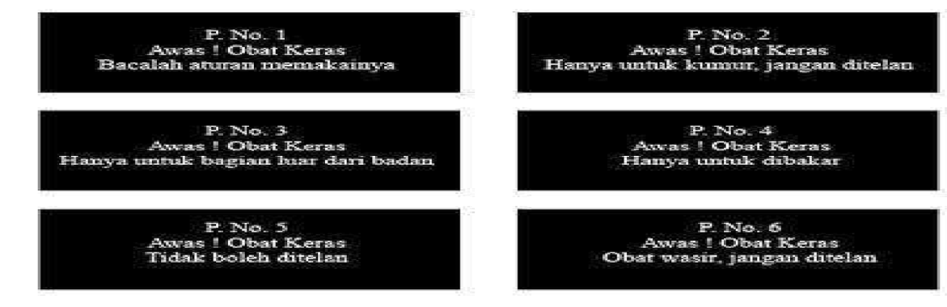

## gambar 2.2 Logo Obat Bebas Terbatas

1. Obat Keras

Berdasarkan Keputusan Menteri Kesehatan Republik Indonesia No.02396/A/SK/VIII/1986 tentang tanda khusus obat keras daftar G adalah



## gambar 2.3 Logo Obat Keras

1. Golongan Narkotika

Berdasarkan UU RI No.22 Th 1997, pengertian Narkotika adalah zat atau obat yang berasal dari tanaman atau bukan tanaman, baik sintetis maupun semi sintetis, yang dapat menyebabkan penurunan atau perubahan kesadaran, hilangnya rasa, mengurangi sampai menghilangkan rasa nyeri, dan dapat menimbulkan ketergantungan. Penandaan narkotika berdasarkan

peraturan yang terdapat dalam Ordonansi Obat Bius yaitu “Palang Medali

Merah”.



## gambar 2.4 Logo Obat Narkotika

1. Golongan Psikotropika

Berdasarkan UU RI No.5 Th 1997, pengertian Psikotropika adalah zat/bahan baku atau obat baik alamiah maupun sintesis bukan narkotika, yang berkhasiat psikoaktif melalui pengaruh selektif pada susunan saraf pusat yang menyebabkan perubahan khas pada aktivitas mental dan perilaku. Penandaan psikotropika “Lingkaran bulat berwarna merah dengan garis tepi berwarna hitam dengan huruf K yang menyentuh garis tepi”.



## gambar 2.5 Logo Obat Psikotropika

## 2.3 Pengelolaan Obat

Pengelolaan obat adalah rangkaian kegiatan dalam manajemen obat yang  terdiri : perencanaan, pengadaan, penyimpanan, pendistribusian, dan pencatatan  atau pelaporan obat (Azis dkk., 2005). Dalam buku Pedoman Pengelolaan Obat  Publik dan Perbekalan Kesehatan, seleksi obat digabung kedalam tahap perencanaan obat (Depkes RI, 2002). Prinsip dari pengelolaan obat adalah agar setiap tahap  kegiatan dapat berjalan dengan sinkron dan saling mengisi (PerMenkes RI Nomor 5 tahun 2014 pasal 3).

## 2.4 Perencanaan Obat

Perencanaan merupakan kegiatan guna menentukan jumlah dan waktu  pengadaan sediaan farmasi dan alat kesehatan yang sesuai dengan hasil kegiatan  pemilihan, sehingga terjamin kriteria tepat jenis, tepat jumlah, tepat waktu dan efisien (Subagya, 1994)

Perencanaan meliputi kegiatan yang dilakukan untuk menentukan jenis obat dan jumlah yang diperlukan dalam periode yang akan datang. Perencanaan merupakan tahapan awal pada sistem pengelolaan obat (Quick dkk, 1997).

Metode perencanaan kebutuhan obat dapat dilakukan dengan metode, antara lain:

1. Metode Konsumsi

Berdasarkan dari analisis konsumsi obat tahun sebelumnya. Hal yang perlu diperhatikan untuk menghitung jumlah obat yang dibutuhkan berdasarkan metode konsumsi, yaitu :

1) Pengumpulan dan pengolahan data

2) Analisis data untuk informasi dan evaluasi

3) Perhitungan perkiraan kebutuhan obat

4) Penyesuaian jumlah kebutuhan obat dengan alokasi dana.

1. Metode Morbiditas

Metode morbiditas adalah perhitungan kebutuhan obat berdasarkan pola penyakit, perkiraan kenaikan kunjungan dan lead time. Langkah-langkah dalam metode ini adalah :

1) Menentukan jumlah penduduk yang akan dilayani.

2) Menentukan jumlah kunjungan kasus berdasarkan frekuensi penyakit.

3) Menyediakan standar/pedoman pengobatan yang digunakan.

4) Menghitung perkiraan kebutuhan obat.

5) Penyesuaian dengan alokasi dana yang tersedia.

Tujuan dari perencanaan obat yaitu untuk mendapatkan jenis dan jumlah obat yang sesuai kebutuhan, sehingga obat tersedia pada saat dibutuhkan (Khasanah, 2007). Perencanaan obat sangat berpengaruh terhadap persediaan obat, perencanaan kebutuhan obat yang tidak tepat akan menyebabkan kelebihan persediaan obat maupun kekurangan obat.

Tahap perencanaan obat dilaksanakan untuk menjamin pelasanaan perencanaan obat yang baik. Kegiatan yang dilakukan yaitu :

 a. Tahap Pemilihan Obat

Seleksi berfungsi guna menentukan obat yang benar-benar sangat diperlukan (Dinkes jateng, 2006)

* Menentukan jenis obat yang akan dibeli.
* Obat memiliki manfaat terapi yang lebih besar daripada resiko efek sampingnya.
* Obat merupakan yang terbaik dan memiliki manfaat optimal dan resiko minimal.

 b. Tahap Kompilasi Obat

Kompilasi bertujuan untuk mengetahui pemakaian perbulan pada masing-masing jenis obat selama setahun sebagai data pembanding bagi stok optimum. Informasi yang diperoleh adalah :

* Jumlah pemakaian tiap obat pada masing – masing unit pelayanan kesehatan.
* Persentase (%) pemakaian tiap obat terhadap total pemakaian setahun.
* Pemakaian rata-rata untuk setiap jenis obat pada tingkat kabupaten/ kota.

1. Tahap Perhitungan kebutuhan Obat

Masalah kekosongan atau kelebihan obat dapat terjadi, diharapkan obat yang direncanakan tepat jenis, tepat jumlah, serta tepat waktu (Dinkes Jateng, 2006)

## 2.5 Pengadaan Obat

Tahap berikutnya pada pengelolaan obat adalah tahap pengadaan obat yaitu suatu kegiatan yang bertujuan agar tersedia sediaan farmasi dengan jumlah dan jenis yang cukup sesuai dengan kebutuhan pelayanan. Pengadaan yang efektif merupakan suatu proses untuk membuat suatu keputusan tentang obat-obatan yang akan diadakan, baik jumlah maupun sumbernya (Kepmenkes, 2011).

Apabila pengadaan tidak dilakukan dengan baik maka akan terjadi kekosongan obat yang akan mempengaruhi pelayanan juga pendapatan. kelebihan obat dapat menyebabkan kerusakan obat maupun obat ED karena obat terlalu lama di simpan dalam gudang.

## 2.6 Penyimpanan

Barang yang telah diterima diverifikasi dengan menggunakan “*checklist*” yang sudah disiapkan untuk setiap jenis produk yang berisi antara lain (KepMenkes, 2011) : Kebenaran identitas produk, Kebenaran jumlah kemasan, Kebenaran jenis produk yang diterima, Kebenaran kondisi kemasan seperti yang disyaratkan, Kebenaran jumlah satuan dalam tiap kemasan, Tidak terlihat tanda-tanda kerusakan, Penerapan penandaan yang jelas pada label, bungkus dan brosur. Tidak terlihat kelainan warna, bentuk, kerusakan pada isi produk, Jangka waktu kadaluarsa yang memadai.

Tahap berikutnya adalah penyimpanan obat, penyimpanan obat menurut Departemen Kesehatan Republik Indonesia (2004), merupakan kegiatan pengamanan obat agar obat yang diterima aman, dan terjamin mutunya serta terhindar dari kerusakan fisik maupun kimia. Konsep penyimpanan dilakukan dengan mengelola barang yang ada dalam persediaan agar terjamin ketersediaannya bila sewaktu-waktu dibutuhkan. Tujuan penyimpanan yaitu, menjaga atau memelihara mutu obat, menjaga kelangsungan persediaan,  menghindari penggunaan yang tidak bertanggung jawab, mudahkan dalam pencarian dan pengawasan. Menurut SK Menkes No 1197/Menkes/SK/X/2004, penyimpanan merupakan kegiatan pengaturan perbekalan farmasi, dibedakan menjadi 4 yaitu, bentuk sediaan dan jenisnya, suhu dan kestabilannya, mudah tidaknya meledak/terbakar, tahan atau tidaknya terhadap cahaya.Berdasarkan persyaratan di atas, ruang penyimpanan harus memperhatikan kondisi, sanitasi, temperatur sinar/cahaya, kelembaban, ventilasi, pemisahan untuk menjamin mutu produk dan keamanan petugas (SK Menkes No 1197/Menkes/SK/X/2004).

a. Persyaratan gudang Narkotika dan Psikotropika :

1. Cukup luas untuk menyimpan seluruh obat.
2. Ruang kering dan tidak lembab.
3. Ada ventilasi untuk menyalukan udara.
4. Cahaya cukup dan terhindar dari cahaya matahari langsung.
5. Lantai diharuskan terbuat dari semen, keramik,atau papan agar terhindar dari debu yang menumpuk.
6. Gudang digunakan untuk menyimpan obat.
7. Pintu harus dilengkapi dengan kunci ganda.
8. Mempunyai lemari khusus untuk psikotropika dan narkotik yang selalu dikunci dan keamanannya terjamin.
9. Harus ada pengukur suhu dan hygrometer ruangan.

b.Kondisi Penyimpanan

Pengaturan penyimpanan obat dan persediaan menurut SK Menkes No.1197/Menkes/SK/X/2004 adalah sebagai berikut:

1. Simpan obat-obatan yang mempunyai kesamaan cara pemberian atau bentuk sediaan dalam rak yang sama.
2. Simpan obat secara alfabetis untuk setiap bentuk sediaan.
3. Simpan obat dengan menggunakan prosedur FEFO (First Expired First Out) atau FIFO (First In First Out).

Sistem FEFO adalah Obat dengan tanggal kadaluarsa yang lebih pendek ditempatkan di depan obat dengan kadaluarsa yang lebih lama. Bila obat mempunyai tanggal kadaluarsa sama, tempatkan obat yang baru diterima di belakang obat yang sudah ada. Sistem FIFO adalah Barang yang baru diterima ditempatkan di belakang barang yang sudah ada sehingga barang yang pertama masuk akan dikeluarkan terlebih dahulu. Sistem seperti ini tidak bisa digunakan untuk barang farmasi/obat-obatan yang memiliki tanggal kadaluarsa/expired date sebab harus memperhatikan tanggal kadaluarsa, masa kadaluarsa yang lebih cepat harus dikeluarkan terlebih dahulu. Buang obat yang kadaluarsa dan rusak dengan dibuat catatan pemusnahan obat, termasuk tanggal, jam, saksi, dan cara pemusnahan.

## 2.7 Pendistribusian

Pendistribusian obat merupakan kegiatan dari penghantaran sediaan obat yang telah didispensing instalasi sampai ketempat perawatan pasien dengan keamanan dan ketepatan obat, ketepatan penderita, ketepatan jadwal, tanggal,  serta keutuhan mutu obat (Febriawati, 2013). Sistem distribusi yang baik harus:

1. Mempertahankan mutu sediaan farmasi.
2. Mengurangi/Meminimalkan kehilangan, kerusakan dan kadaluarsa.
3. Ketelitian pencatatan.
4. Menjamin keserasian penyaluran/penyaluran obat.
5. Menggunakan sistem informasi manajemen.
6. Menggunakan metode distribusi yang efisien, dengan memperhatikan peraturan dan ketentuan yang berlaku.

## 2.8 Pemusnahan

Sediaan farmasi yang sudah tidak memenuhi standar yang telah ditetapkan sesuai dengan perundangan yang berlaku harus dimusnahkan dan sesuai dengan ketentuan yang tercantum dalam peraturan perundangan yang berlaku. PerMenkes RI Nomor 3 tahun 2015 menyebutkan hendaknya Prosedur pemusnahan  tidak mencemari lingkungan dan tidak membahayakan kesehatan masyarakat.

## 2.9 Narkotika

### 2.9.1  Pengertian Narkotika

Narkotika menurut Undang-Undang RI No.3 tahun 2015 adalah zat atau obat yang berasal dari tanaman atau bukan tanaman baik sintesis maupun semi sintesis yang dapat menyebabkan penurunan atau perubahan kesadaran, hilangnya rasa, mengurangi sampai menghilangkan rasa nyeri, dan dapat menimbulkan ketergantungan

### 2.9.2 Pengaturan

Pengaturan narkotika bertujuan untuk:

1. Menjamin ketersediaan narkotika untuk kepentingan pelayanan kesehatan dan/atau pengembangan ilmu pengetahuan.
2. Mencegah terjadinya penyalahgunaan narkotika.
3. Memberantas peredaran gelap narkotik.
4. Narkotika hanya dapat dipergunakan untuk kepentingan pelayananan kesehatan.
5. Narkotika golongan I hanya dapat digunakan untuk kepentingan pengembangan ilmu pengetahuan dan dilarang digunakan untuk kepentingan lainnya.

### 2.9.3 Penggolongan

1. Golongan I hanya dapat digunakan untuk tujuan pengembangan ilmu pengetahuan dan tidak digunakan dalam terapi, serta mempunyai potensi sangat tinggi mengakibatkan ketergantungan. Contoh : Kokain, Heroin, Fentanyl.
2. Golongan II adalah narkotika yang berkhasiat pengobatan digunakan sebagai pilihan terakhir dan dapat digunakan dalam terapi dan/atau untuk tujuan pengembangan ilmu pengetahuan serta mempunyai potensi tinggi mengakibatkan ketergantungan. Contoh : Fentanil, Morfin, opium, petidin.
3. Golongan III adalah narkotika yang berkhasiat pengobatan dan banyak digunakan dalam terapi dan / atau tujuan pengembangan ilmu pengetahuan. serta berpotensi ringan mengakibatkan ketergantungan.

Contoh: Dihidrocodeina, kodein, etilmorfina.

## Tabel 2. 1. Contoh obat narkotika

|  |  |  |  |
| --- | --- | --- | --- |
| No | Golongan I | Golongan II | Golongan III |
|  | Heroin | Alfametadol | Kodeina |
|  | Kokaina | Benzetidin | Etilmorfina |
|  | Desmorfina | Difenoksilat | 3Propiram |
|  | Asetorfina | Morfina | Nikokodina |
|  | Ketobemidona | Fentanil | Buprenorfina |
|  |  |  |  |

### 2.9.4 Penyimpanan

Penyimpanan psikotropika dan narkotika menurut PERMENKES No.28/MENKES per/1987 menyebutkan bahwa apotek harus memiliki tempat khusus untuk menyimpan narkotika yang memenuhi syarat :

1. Tempat penyimpanan psikotropika dan narkotika dilarang untuk menyimpan barang selain psikotropika dan narkotika.
2. Tempat penyimpanan psikotropika dan narkotika dapat berupa gudang khusus atau lemari khusus.
3. Gudang khusus harus memenuhi persyaratan sebagai berikut :

* Dinding terbuat dari tembok dan hanya mempunyai satu pintu dengan dua buah kunci yang kuat dengan merk yang berlawanan.
* Langit-langit dan jendela harus dilengkapi dengan jeruji besi.
* Dilengkapi dengan lemari besi yang beratnya tidak kurang dari 150 mg serta harus mempunyai kunci yang kuat.

1. Lemari khusus harus memenuhi persyaratan berikut :

* Harus terbuat seluruhnya dari kayu atau bahan lain yang kuat.
* tidak mudah dipindahkan dan mempunyai 2 (dua) buah kunci yang berbeda.
* Dibagi 2 masing-masing dengan kuci yang berlainan, bagian 1 digunakan untuk menyimpan morfin, petidin, garam-garamnya serta persediaan narkotika, bagian 2 digunakan untuk menyimpan narkotika yang digunakan sehari-hari.
* Lemari khusus harus berupa lemari dengan ukuran lebih kurang 40x80x100cm3, lemari tersebut harus menempel pada tembok atau lantai.
* Anak kunci lemari khusus harus dipegang oleh pegawai yang bertanggung jawab atas obat Narkotika dan Psikotropika.
* Lemari khusus harus diletakkan ditempat aman dan tidak diketahui oleh umum.

### 2.9.5 Pelaporan

Importir, eksportir, pabrik obat, pedagang besar farmasi, sarana penyimpanan sediaan farmasi pemerintah, apotek, rumah sakit, puskesmas, BP, dokter, dan lembaga ilmu pengetahuan wajib membuat, menyampaikan, dan menyimpan laporan berkala, pemasukan dan / atau pengeluaran narkotika.

Laporan dibuat secara rutin 1 bulan sekali oleh pabrik, PBF, apotek dan rumah sakit yang dikirimkan/ ditujukan kepada Kepala Suku Dinas Kesehatan Kotamadya/Kabupaten / Dati II dengan tembusan kepada Kepada BPOM setempat, kepala dinas kesehatan tingkat provinsi dan untuk arsip.

* + 1. **Peredaran**

1. Peredaran adalah setiap serangkaian kegiatan penyaluran atau penyerahan narkotika baik dalam rangka peradangan, bukan perdagangan, maupun pemindahtanganan untuk kepentingan pelayanan kesehatan dan pengembangan ilmu pengetahuan.
2. Narkotika dalam bentuk obat jadi hanya dapat diedarkan setelah terdaftar pada Departemen Kesehatan (Badan POM).
3. Narkotika Golongan II dan III yang berupa bahan baku baik alamiah maupun sintesis dapat diedarkan oleh pihak yang berhak tanpa wajib daftar.
   * 1. **Penyaluran**

Importir, eksportir, pabrik obat, pedagang besar farmasi , dan sarana penyimpanan sediaan farmasi pemerintah harus memiliki izin khusus penyaluran narkotika. Importir hanya dapat menyalurkan narkotika kepada pabrik obat tertentu atau PBF tertentu.

* Pabrik obat tertentu hanya dapat menyalurkan narkotika kepada eksportir, PBF tertentu, apotek, sarana penyimpanan sediaan farmasi pemerintah tertentu, rumah sakit dan lembaga ilmu pengetahuan tertentu.
* Pedagang besar farmasi tertentu hanya dapat menyalurkan narkotika kepada pedang besar farmasi tertentu lainnya, apotek, sarana penyimpanan sediaan farmasi pemerintah tertentu, rumah sakit, lembaga ilmu pengetahuan tertentu dan eksportir.
* Sarana penyimpanan sediaan farmasi pemerintah tertentu hanya dapat menyalurkan narkotika kepada rumah sakit pemerintah, puskesmas dan balai pengobatan pemerintah tertentu.
* Narkotika golongan I hanya dapat disalurkan kepada pabrik obat tertentu dan / atau pedagang besar farmasi tertentu kepada lembaga ilmu pengetahuan tertentu untuk kepentingan pengembangan ilmu pengetahuan.
  + 1. **Penyerahan**

1. Penyerahan narkotika hanya dapat dilakukan oleh apotek, rumah sakit, puskesmas,balai pengobatan dan dokter.
2. Apotek hanya dapat menyerahkan narkotika kepada  apotek lainnya, rumah sakit, puskesmas, balai pengobatan, dokter dan pasien.
3. Narkotika dalam bentuk suntikan dalam jumlah tertentu dierahkan dokter hanya dapat diperoleh diapotek.
4. Apotek, rumah sakit, puskesmas, balai pengobatan hanya dapat menyerahkan narkotika kepada pasien berdasarkan resep dokter.

Penyerahan narkotika hanya dapat dilakukan dalam hal Menjalankan praktek dokter dan memberikan suntikan, menolong orang sakit dalam keadaan dalam keadaan darurat melalui suntikan, dan menjalankan tugas didaerah terpencil yang tidak ada apotek.

### 2.9.9 Pemusnahan

Menurut PERMENKES No.3 tahun 2015, Pemusnahan narkotika  dilakukan apabila :

1. Diproduksi tanpa memenuhi standar dan persyaratan yang berlaku atau tidak dapat digunakan dalam proses produksi.
2. Kadaluarsa
3. Tidak memenuhi syarat untuk digunakan pada pelayanan kesehatan atau untuk pengembangan ilmu pengetahuan.
4. Berkaitan dengan tindak pidana.

Pemusnahan narkotika dilaksanakan oleh orang atau badan yang bertanggung–jawab atas produksi dan peredaran narkotika yang disaksikan oleh pejabat yang berwenang dan membuat berita acara pemusnahan yang memuat antara lain :

1. Hari, tanggal, bulan, dan tahun.
2. Nama pemegang izin khusus (APA/  Dokter).
3. Nama saksi (1 orang dari pemerintah dan 1 orang dari badan/instansi yang bersangkutan).
4. Nama dan jumlah narkotika yang dimusnahkan.
5. Cara pemusnahan. Tanda tangan penanggung jawab apotik/pemegang izin khusus/dokter pemilik narkotika dan saksi-saksi.

## 2.10 Analisis ABC

Analisis ABC atau analisis pareto adalah salah satu metode yang digunakan dalam manajemen logistik untuk membagi kelompok barang menjadi 3 yaitu A, B, dan C. Analisis ABC ini menekankan kepada persediaan yang mempunyai nilai penggunaan yang relatif tinggi atau mahal, data pemakaian obat dikelompokkan berdasarkan jumlah pemakaian.

Cara Perhitungan analisis ABC adalah sebagai berikut:

1. Hitung jumlah dana yang dibutuhkan untuk masing-masing obat dengan cara mengalikan jumlah obat dengan harga obat.
2. Tentukan rangkingnya mulai dari yang terbesar sampai yang terkecil.
3. Hitung persentasenya terhadap total dana yang dibutuhkan.
4. Hitung kumulasi persennya.
5. Perbekalan farmasi kategori A termasuk dalam kumulasi 75%.

Perbekalan farmasi kategori B termasuk dalam kumulasi 76-90%.

1. Perbekalan farmasi kategori C termasuk dalam kumulasi 90-100

## Tabel 2.2. Analisa ABC

|  |  |  |
| --- | --- | --- |
| KELOMPOK | JUMLAH ITEM | JUMLAH NILAI |
| A | 20% | 80% |
| B | 30% | 15% |
| C | 50% | 5% |
| Jumlah | 100% | 100% |

* Kelompok A merupakan barang dengan jumlah item sekitar 20% tapi mempunyai nilai investasi sekitar 80% dari nilai investasi total.
* Kelompok B merupakan barang dengan jumlah item sekitar 30% tapi mempunyai nilai investasi sekitar 15 % dari nilai investasi total.
* Kelompok C merupakan barang dengan jumlah item sekitar 50% tapi mempunyai nilai investasi sekitar 5 % dari nilai investasi total.

Penggunan analisis ABC pada perencanaan obat antibiotik dimaksudkan untuk memprioritaskan perencanaan obat antibiotik yang sering digunakan dan biasanya jenisnya sedikit akan tetapi mempunyai biaya investasi yang besar.

**2.11 Profil Lahan**

Penelitian ini dilaksanakan di Apotek Kimia Farma 312 Rantauprapat yang terdapat di Jalan Ahmad Yani No. 128 Kabupaten Labuhanbatu, Rantauprapat.

Apotek Kimia Farma 312 berdiri di bulan Agustus pada tahun 2007.

Apotek Kimia Farma 312 juga mempunyai Klinik pengobatan sendiri yang bernama Klinik Pratama Kimia Farma 312,dimana kliniknya menyediakan pengobatan Umum, spesialis Jiwa dan Spesialis syaraf.

Pelayanan obat dilakukan oleh Apoteker dan Asisten Apoteker yaitu melalui pemberian obat berdasarkan resep yang diberikan oleh Dokter Spesialis dan Subspesialis. Apotek Kimia Farma 312 Rantauprapat memiliki 1 orang Apoteker dan 5 orang Asisten Apoteker. Pelayanan dilakukan setiap hari Kerja

## Kerangka Konsep

Gambar 2.6

Variabel bebas   Variabel Terikat Parameter

Pemesanan, penyimpanan, pencatatan, pendistribusian,dan pemusnahan obat narkotika dan psikotropika

Persediaan Obat Narkotika dan Psikotropika

## 

no.73

PERMENKES No. 73

Tahun 2016

## 2.13 Definisi Operasional

1. Pemesanan

Pemesanan dilakukan dengan menggunakan surat Pemesanan (SP) untuk setiap supplier, surat pemesanan ada empat macam yaitu surat pesanan narkotika,surat pesanan prekursor, surat pesanan psikotropika dan surat pesanan untuk obat selain narkotika, prekursor dan psikotropika.

1. Penyimpanan

Penyimpanan adalah suatu kegiatan dan memelihara dengan cara menempatkan farmasi yang diterima pada tempat yang dinilai aman dari pencurian serta gangguan fisik yang dapat merusak mutu obat.

1. Pencatatan

Pencatatan dilakukan untuk mengetahui data obat yang masuk dan keluar dalam periode waktu tertentu

1. Pendistribusian

Pendistribusian adalah kegiatan dalam rangka menyalurkan / menyerahkan sediaan farmasi, dari tempat penyimpanan sampai kepada unit pelayanan / pasien dengan tetap menjamin mutu, stabilitas, jenis, jumlah dan ketepatan waktu

1. Pemusnahan

pemusnahan dilakukan apabila diproduksi tanpa memenuhi standar dan persyaratan yang berlaku,telah kadaluarsa, tidak memenuhi syarat untuk digunakan pada pelayanan kesehatan, dibatalkan izin edarnya, dan berhubungan dengan tindak pidana .

**BAB III**

# METODE PENELITIAN

* 1. **Jenis dan Desain Penelitian**
     1. **Jenis Penelitian**

Penelitian ini menggunakan metode observasional yang bersifat deskriptif dan evaluasi dimana dilakukan pemantauan kegiatan yang sedang berjalan. Secara deskriptif karena penelitian ini dilakukan untuk menggambarkan serta menjelaskan suatu proses dan secara evaluasi karena untuk menilai suatu proses yang sedang berjalan apakah sesuai dengan pedoman.

**3.1.2 Desain Penelitian**

Penelitian ini menggunakan pendekatan kualitatif deskriptif dengan cara menelusuri dokumen. Menurut Bogdan dan Taylor dalam Moloeng (2007), penelitian kualitatif merupakan prosedur penelitian yang menghasilkan data deskriptif berupa kata-kata tertulis atau lisan dari orang dan perilaku yang diamati. Pada penelitian ini, peneliti menggunakan pendekatan kualitatif tujuannya adalah untuk mendapatkan informasi yang lebih mendalam tentang pengelolaan persediaan obat di Apotek Kimia Farma 312 Rantauprapat

**3.2  Lokasi**

Lokasi penelitian yaitu di Apotek Kimia Farma 312 Rantauprapat di jalan Ahmad Yani

* 1. **Waktu Penelitian**

Waktu penelitian dilakukan yaitu mulai maret - mei  2020

**3.4 Populasi dan Sampel**

**3.4.1 Populasi**

Populasi pada penelitian ini adalah seluruh Obat Narkotika dan Psikotropika di Apotek Kimia Farma 312 Rantauprapat periode bulan Januari- Desember 2019

**3.4.2 Sampel**

Sampel pada penelitian ini adalah sediaan obat Narkotika dan Psikotropika atau dinamakan juga sampel jenuh, yang artinya sampel yang diambil pada penelitian ini sama dengan Populasi yang ada di apotek Kimia Farma 312 Rantauprapat periode januari- desember 2019

* 1. **Jenis dan Cara Pengumpulan Data**

**3.5.1 Jenis Data**

Jenis data yang digunakan pada penelitian ini ada dua yaitu :

1. Data primer

Data primer adalah data yang didapat peneliti secara langsung melalui observasi.

1. Data Sekunder

Data sekunder adalah data yang diperoleh peneliti dari sumber yang sudah ada berupa dokumen pencatatan dan pelaporan distribusi obat serta peraturan pemerintah mengenai penyimpanan dan pendistribusian obat di Apotek

**3.6 Pengumpulan data**

Metode pengumpulan data yang digunakan pada penelitian ini yaitu Pengumpulan data kualitatif meliputi dokumen-dokumen dan wawancara dengan petugas/staf yang terlibat dalam pengelolaan obat psikotropika dan narkotika.

**3.7 Analisis Data**

Tahap analisis data dengan menganalisis hasil wawancara dan observasi dokumen kemudian hasil pengelompokan tersebut dibandingkan dengan kepustakaan.

**BAB IV**

**HASIL DAN PEMBAHASAN**

**4.1  Hasil Penelitian**

**4.1.1 Perencanaan Obat**

Perencanaan obat Narkotika dan Psikotropika di Apotek Kimia Farma 312 Rantauprapat meliputi :

* 1. obat dipilih berdasarkan metode konsumsi yaitu dengan melihat riwayat pemakaian obat dan jumlah penggunaan obat periode sebelumnya, yang mana periode sebelumnya banyak digunakan
  2. memperhitungkan kebutuhan obat yang dilakukan secara komprehensif dengan mempertimbangkan data pemakaian obat dan jumlah sisa stok pada periode yang masih berjalan

**4.1.2 Pengadaan**

Pengadaan obat Psikotropika dan Narkotika di Apotek Kimia Farma 312 dilaksanakan oleh bagian pengadaan barang yaitu :

* 1. Jenis obat yang diadakan sesuai dengan daftar obat yang digunakan oleh Dokter Spesialis syaraf yang menggunakan obat narkotika dan psikotropika serta Spesialis Jiwa yang menggunakan obat Psikotropika
  2. Pengadaan obat berdasarkan stok obat yang kosong.
  3. Sumber pengadaan berasal dari pembelian ke PBF (Pedagang Besar Farmasi)
     1. **Penerimaan**

         Penerimaan obat Psikotropika dan Narkotika di Apotek Kimia Farma 312 dilaksanakan oleh bagian penerimaan barang yaitu :

* 1. Menerima barang sesuai dengan buku permintaan kemudian barang di periksa kelengkapan dan kondisinya dan membubuhkan tanda tangan Apoteker dan tanggal barang diterima.
  2. Pelaksanaan penerima barang memeriksa data barang yang diterima di dalam program Sistem Informasi Apotek  yang sudah diinput sebelumnya oleh bagian gudang.

**4.1.4 Penyimpanan**

         Penyimpanan Obat Narkotika dan Psikotropika di Apotek Kimia Farma 312adalah sebagai berikut :

1. Petugas farmasi menyimpan Obat Narkotika dan Psikotropika di dalam lemari dari kayu yang kuat secara terpisah dan dikunci. Lemari tidak terlihat oleh umum dan kunci dipegang oleh Apoteker.

* Petugas farmasi menyusun Obat Narkotika dan Psikotropika berdasarkan abjad/alfabetis dari A-Z dengan menggunakan metode First In First Out (FIFO) yang artinya obat yang datang lebih dulu, akan dikeluarkan pertama dan berdasarkan bentuk sediaan.

**4.1.5 Pencatatan**

Pencatatan obat Narkotika dan psikotropika di Apotek Kimia Farma 312 Rantauprapat menggunakan kartu stok yang memuat nama obat, tanggal kedaluwarsa, jumlah pemasukan, jumlah pengeluaran, dan sisa persediaan. Pencatatan ini bertujuan untuk mempertahankan jenis dan jumlah persediaan sesuai pelayanan agar tidak terjadi kelebihan dan kekosongan stok.

**4.1.6 Pendistribusian**

         Pendistribusian adalah kegiatan menyalurkan/ menyerahkan obat dari tempat penyimpanan sampai kepada unit pelayanan atau pasien.

   Standar pelayanan Apotek Kimia Farma 312 adalah sebagai berikut :

* 1. Menerima resep dan mengecek kelengkapan resep.
  2. Telaah resep oleh Apoteker.
  3. Pengerjaan resep oleh asisten apoteker
  4. Pengecekan ulang oleh petugas farmasi yang berbeda (double check).
  5. Penyerahan Obat kepada pasien/ perawat disertai informasi yang sesuai.

**4.1.7 Pemusnahan**

Pemusnahan Obat Narkotika dan Psikotropika di Apotek Kimia Farma 312 Rantauprapat selama ini belum pernah dilakukan karena obat yang diadakan sesuai kebutuhan.

Hasil dari penelitian yang dilakukan berdasarkan hasil di atas adalah bahwa pengelolaan obat Narkotika dan Psikotropika di Apotek Kimia Farma 312 Rantauprapat  sudah sesuai dengan Permenkes Nomor 73 Tahun 2016

**4.2 Pembahasan**

Standar Prosedur Operasional Pengadaan Obat Narkotika dan psikotropika di Kimia Farma 312 Rantauprapat meliputi: memisahkan surat pesanan obat Narkotika dan psikotropika dengan obat bebas lainnya, mencatat obat Narkotika dan Psikotropika yang sudah diterima dari distributor pada kartu stok sesuai jenis dan jumlah. Menyimpan obat Narkotika dan Psikotropika yang sudah dicatat di lemari terpisah dari obat lainnya, menyusun berdasarkan bentuk sediaan, urutan abjad dimulai dari huruf A dan seterusnya dan sistem FIFO (First In First Out), melayani/pengambilan obat narkotika dan psikotropika hanya dengan menggunakan resep dokter. Mencatat penggunaan obat narkotika dan psikotropika meliputi : tanggal pengambilan, nama pasien yang menggunakan, nama dokter yang meresepkan, serta jumlah yang digunakan.

Pengelolaan obat Narkotika dan Psikotropika sudah sesuai dengan Permenkes Nomor 73 Tahun 2016 yaitu:

1. Perencanaan yang menggunakan metode konsumsi yaitu dengan melihat jumlah penggunaan obat pada periode sebelumnya, obat yang pada periode sebelumnya banyak digunakan atau fast moving akan diadakan kembali
2. Untuk menjamin kualitas Pelayanan Kefarmasian maka pengadaan Sediaan Farmasi harus melalui jalur resmi sesuai ketentuan peraturan perundang-undangan yang mana di Kimia Farma 312 Rantauprapat sumber pengadaan obat berasal dari pembelian ke PBF
3. Penerimaan merupakan kegiatan untuk menjamin kesesuaian jenis spesifikasi, jumlah, mutu, waktu penyerahan dan harga yang tertera dalam surat pesanan dengan kondisi fisik yang diterima. Obat yang diterima sesuai dengan buku permintaan kemudian diperiksa kelengkapannya
4. Penyimpanan obat Narkotika dan Psikotropika di dalam lemari terpisah  dan disusun berdasarkan abjad dan memakai sistem FIFO.
5. Pencatatan dilakukan agar stok obat tidak sampai kosong dan tidak terjadi kelebihan pemesanan.
6. Pendistribusian obat dilakukan secara bertahap melalui resep yang diberikan kemudian ditelaah oleh Apoteker dan dikerjakan oleh Asisten apoteker setelah obat diberikan kepada pasien.

**BAB V**

**KESIMPULAN DAN SARAN**

**5.1 Kesimpulan**

Dari hasil pengamatan peneliti dan observasi dokumen di Apotek Kimia Farma 312 Rantauprapat dapat disimpulkan bahwa pengelolaan obat Narkotika dan Psikotropika di Apotek Kimia Farma 312 Rantauprapat  sudah sesuai dengan Permenkes Nomor 73 Tahun 2016 yang meliputi:

1. Perencanaan obat menggunakan metode konsumsi berdasarkan riwayat pemakaian pasien
2. Penyimpanan obat Narkotika dan Psikotropika di lemari terpisahdan disusun secara alphabetis.
3. Pencatatan menggunakan kartu stok agar memepertahankan jenis obat dan tidak kekosongan stok.
4. Pendistribusian diberikan sesuai dengan resep Dokter dan dilakukan double check.
5. Pemusnahan tidak dilakukan karena obat diadakan sesuai kebutuhan.
   1. **Saran**
6. Untuk meminimalisir kekosongan obat, ada baiknya untuk perencanaan menggunakan metode kombinasi yakni metode konsumsi dan metode epidemiologi.
7. Disarankan kepada peneliti selanjutnya perlu melakukan   penelitian lanjutan tentang pengelolaan obat Narkotika dan Psikotropika di tempat lain.

**DAFTAR PUSTAKA**

Aziz, S., Herman, M. J., Mun’im, A., 2005, *Kemampuan Petugas Menggunakan Pedoman Evaluasi Pengelolaan dan Pembiayaan Obat*, *Majalah Ilmu Kefarmasian*, 02 (02), 63-64.

Departemen Kesehatan RI. (2005). *Undang-undang Kesehatan Jilid I Cetakan Keempat*. Jakarta : Departemen Kesehatan RI Badan Pengembangan dan pemberdayaan Sumber Daya Manusia Kesehatan Pusdinakes

Ellyani, Farida. *Gambaran Pengelolaan Obat Narkotika Dan Psikotropika Di Instalasi Farmasi Di Rumah Sakit Umum Daerah Banjarbaru Kalimantan Selatan Tahun 2015 .* Skripsi. Fakultas Kedokteran dan Ilmu Kesehatan Universitas Muhammadiyah Yogyakarta .

Hariyanti, D.dkk. (2015). *Perencanaan Obat Berdasarkan Analisis Always Better Control (ABC) dan Economic Order Quantity (EOQ)* di Instalasi Farmasi RSUD Melawi Kabupaten Melawi Kalimantan Barat Pontianak: Universitas Tanjungpura.

Kementerian Kesehatan RI dan IAI., 2011, *Pedoman Apoteker Praktik di Sarana Pelayanan Kefarmasian*, Kementerian Kesehatan RI, Jakarta

Keputusan Menteri Kesehatan No. 73 Tahun 2016 *tentang Standar Pelayanan Kefarmasian di Apotek*

Peraturan Menteri Kesehatan Republik Indonesia No.3/MENKES/PER/2015/ *Tentang Peredaran, Penyimpanan, Pemusnahan, Dan Pelaporan Narkotika, Psikotropika, Dan Prekursor Farmasi,* Departemen Kesehatan RI, Jakarta.

Seto, S. dkk. (2004).Ma*najemen Farmasi:Apotek, Farmasi RumahSakit, Pedagang Besar Farmasi,dan Industri Farmasi. Airlangga University Press*.191

Siregar,C.J.P dan Amalia, L., 2004, *Farmasi Rumah sakit Teori Dan Penerapan*, Penerbit Buku kedokteran EGC, Jakarta, hlm, 120-138..

Syamsuni., H. A. 2006. *Ilmu Resep*, ECG, Jakarta.

Lampiran 1

Tabel III. Rancangan Pengumpulan Data

|  |  |  |  |  |  |
| --- | --- | --- | --- | --- | --- |
| **No** | **Susbstansi** | **Pengertian** | **Cara Ukur** | **Alat Ukur** | **Hasil Ukur** |
| 1 | Pengadaan | Merupakan kegiatan untuk merealisasikan kebutuhan yang telah direncanakan dan disetujui, melalui pembelian, produksi/ pembuatan sediaan obat Narkotika dan Psikotropikadan sumbangan/ dropping/ hibah. | Observasi dan telaah dokumen | Pedoman, *Check list*, Dokumen | Informasi mengenai kegiatan pengadaan dan metode yang digunakan dalam proses pengadaan obat Narkotika dan Psikotropika di Apotek Kimia Farma 312 rantauprapat |
| 2 | Penerimaan | Merupakan salah satu kegiatan pengadaan agar obat yang diterima sesuai dengan jenis, jumlah dan mutunya berdasarkan dokumen yang menyertai nya. | Observasi dan telaah dokumen | Pedoman, *Check list*, Dokumen | Informasi mengenai proses penerimaan obat Narkotika dan Psikotropika di Apotek Kimia Farma 312 Rantauprapat |

|  |  |  |  |  |  |
| --- | --- | --- | --- | --- | --- |
| 3 | Penyimpanan | Merupakan kegiatan menyimpan dan memelihara dengan cara menempatkan sediaan obat obat Narkotika dan Psikotropika yang diterima pada tempat yang dinilai aman dari pencurian serta gangguan fisik yang dapat merusak mutu obat | Observasi dan telaah dokumen | Pedoman, *Check list*, Dokumen | Informasi mengenai kegiatan penyimpanan dan metode yang digunakan dalam proses penyimpanan obat Narkotika dan Psikotropika di Apotek Kimia Farma 312 Rantauprapat |
| 4 | Pendistribusian | Merupakan kegiatan menyalurkan sediaan obat Narkotika dan Psikotropika untuk pelayanan pasien . | Observasi dan telaah dokumen | Pedoman, *Check list*, Dokumen | Informasi mengenai proses yang dilakukan oleh Petugas Apotek untuk memberikan obat Narkotika dan Psikotropika kepada pasien |
| 5 | Pemusnahan | Merupakan kegiatan menghapus obat Narkotika dan Psikotropika yang rusak atau Kadaluarsa | Observasi dan telaah dokumen | Pedoman, *Check list*, Dokumen | Informasi mengenai proses pemusnahan obat Narkotika dan Psikotropika di Apotek Kimia Farma 312 Rantauprapat |

Lampiran 2

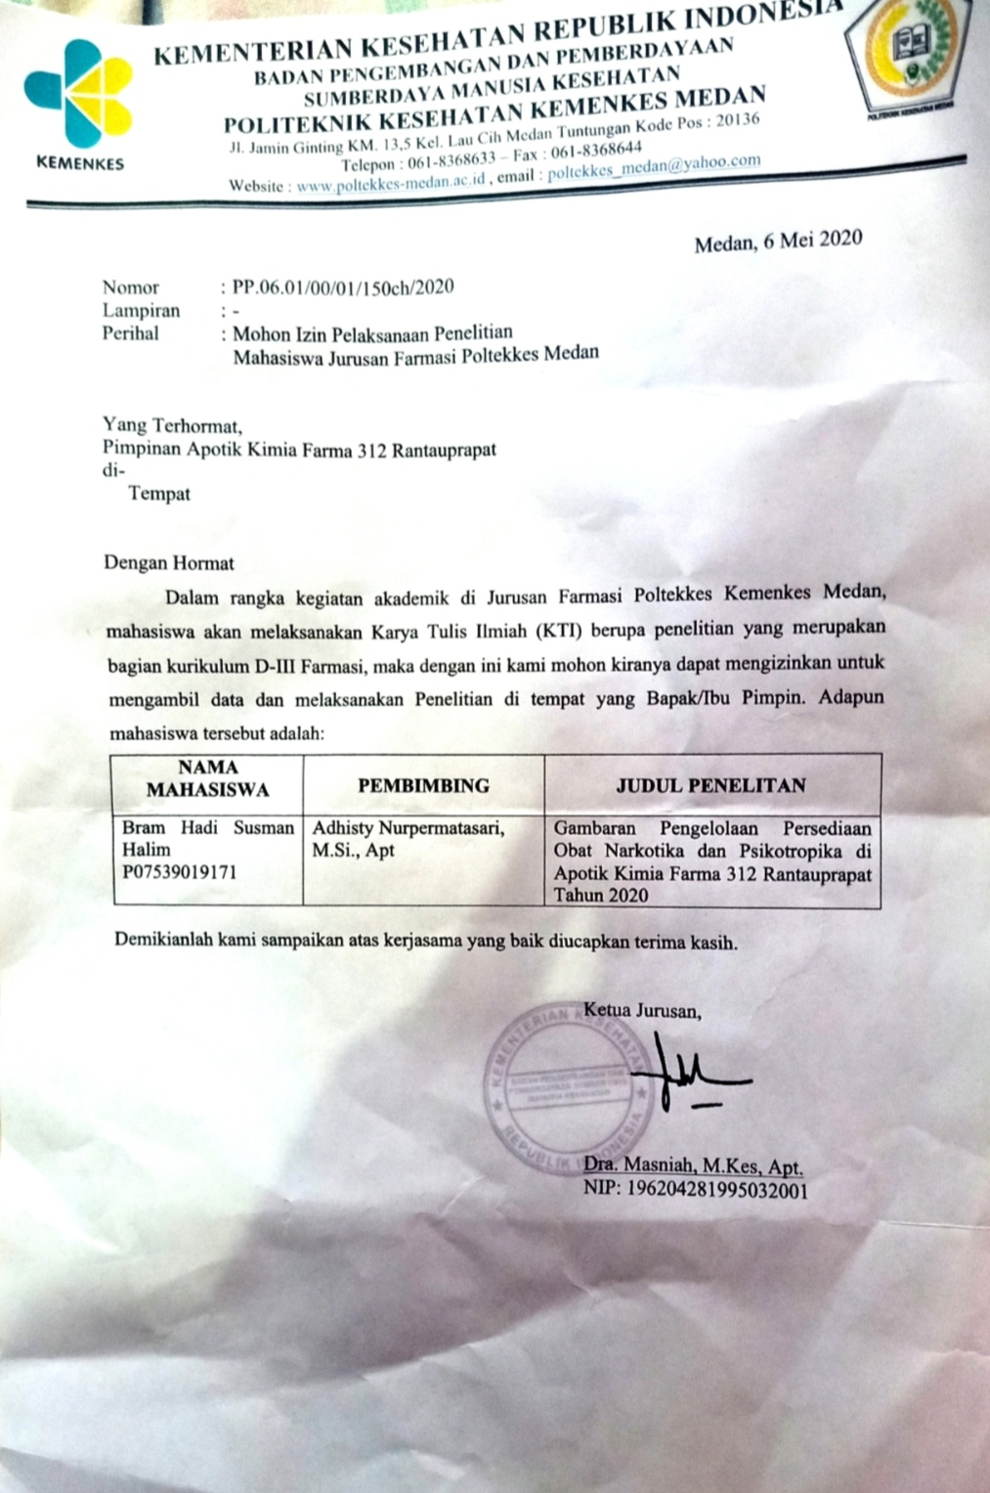

Gambar 2.6 Surat Izin Penelitian

Lampiran 3

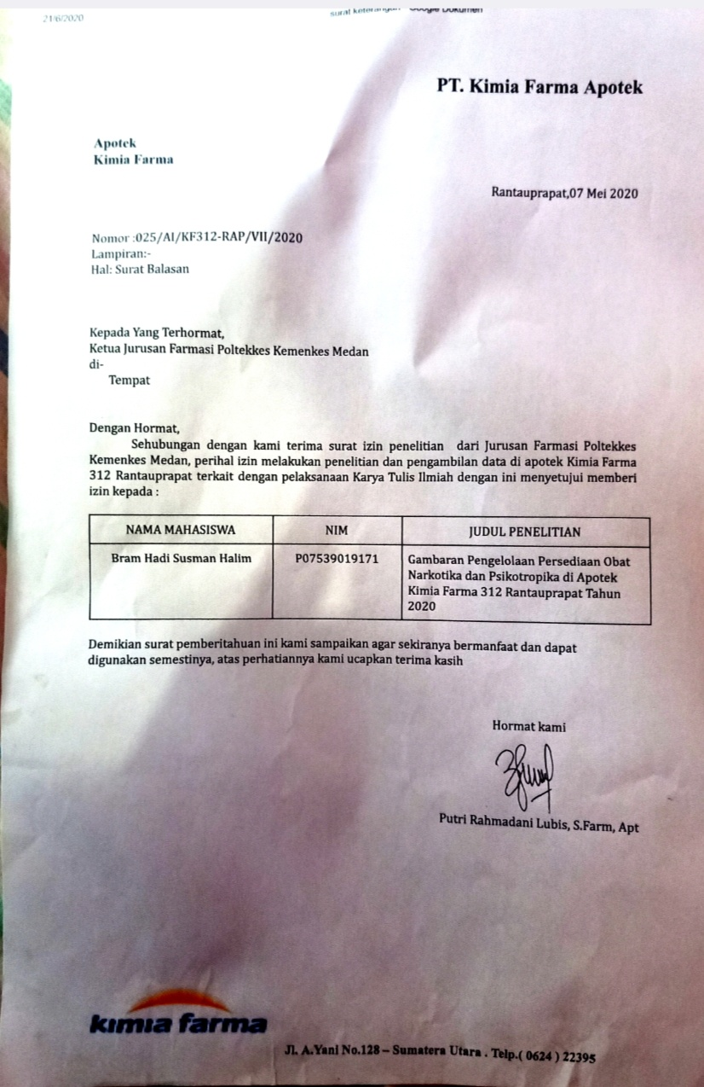

Gambar 2.7 Surat Balasan Izin Penelitian

Lampiran 4

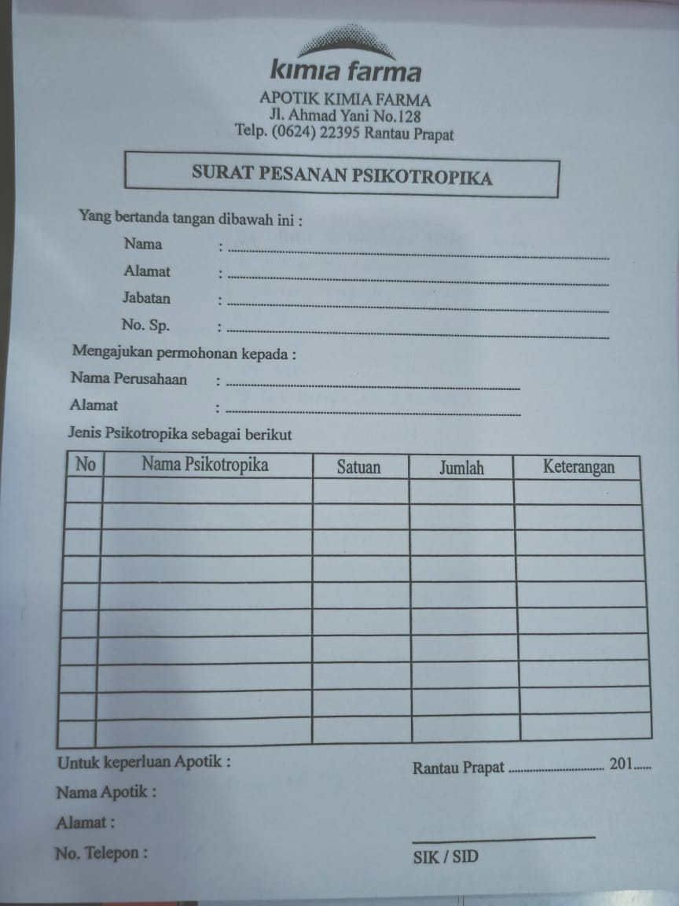

Gambar 2.8 Surat Pemesanan Obat narkotika dan psikotropika

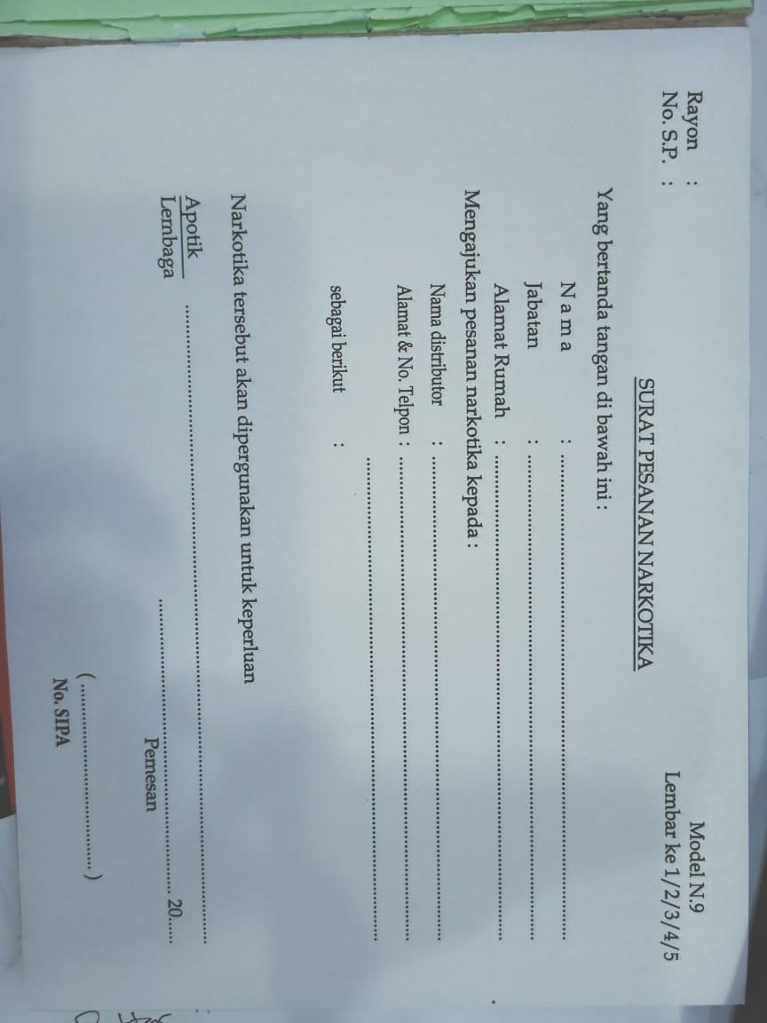

Lampiran 5

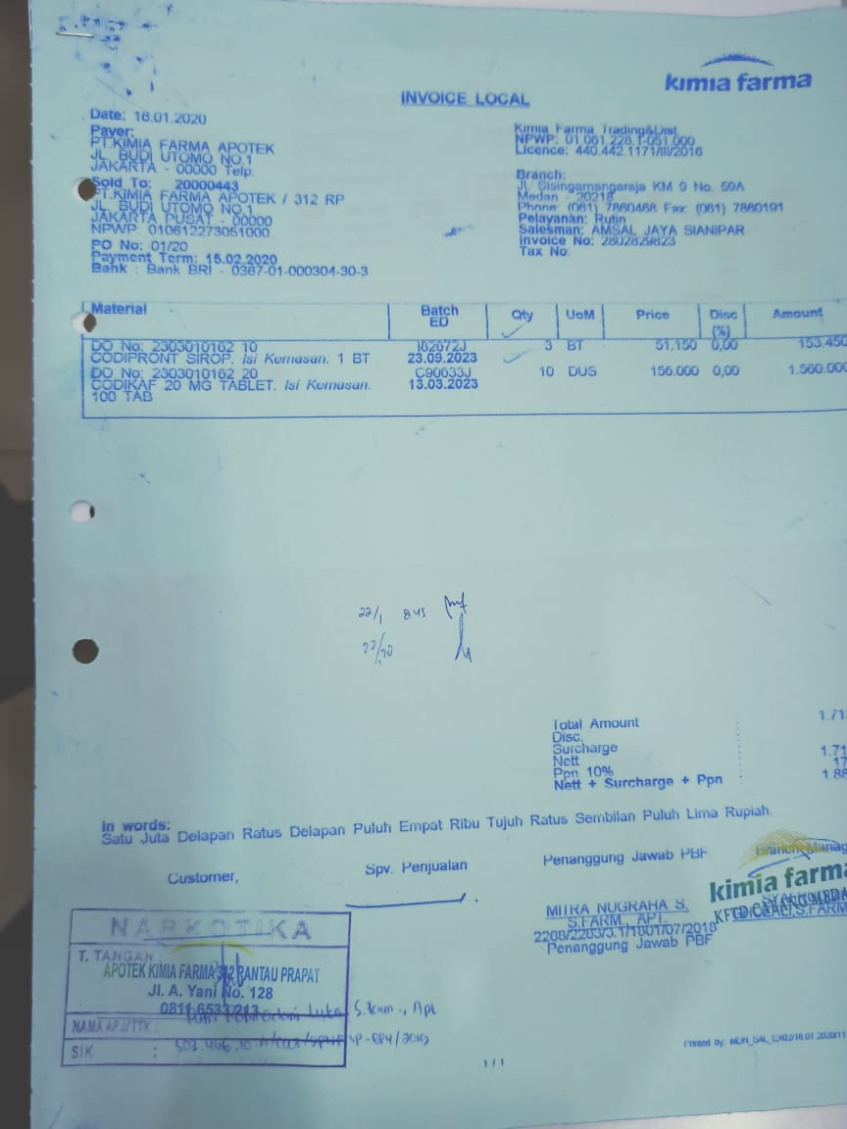

Gambar 2.9 Surat Penerimaan Barang

Lampiran 6

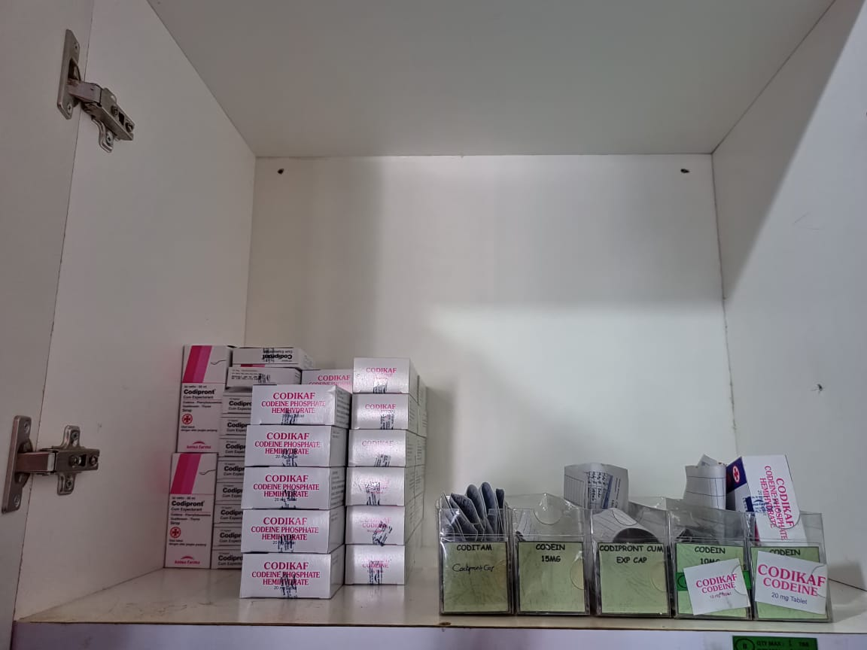

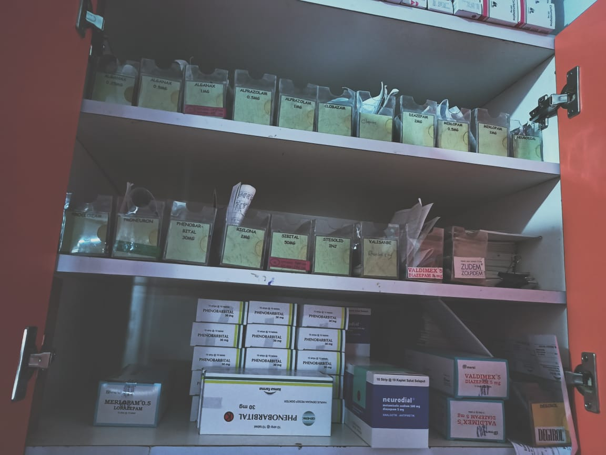

Gambar 3.1 Penyimpanan Obat Narkotika dan Psikotropika

Lampiran 7

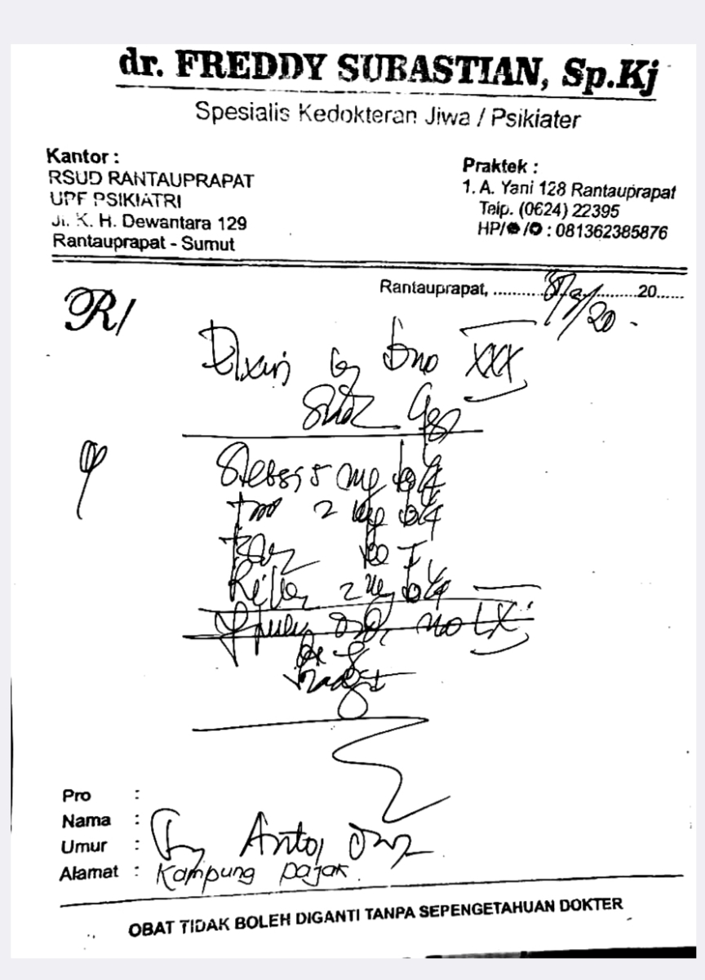 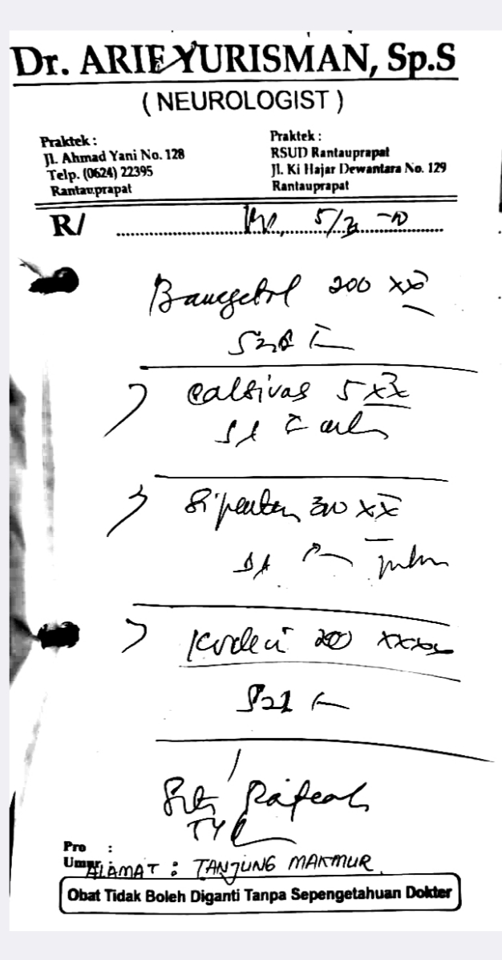

Gambar 3.2 Resep Obat Narkotika dan Psikotropika

Lampiran 8

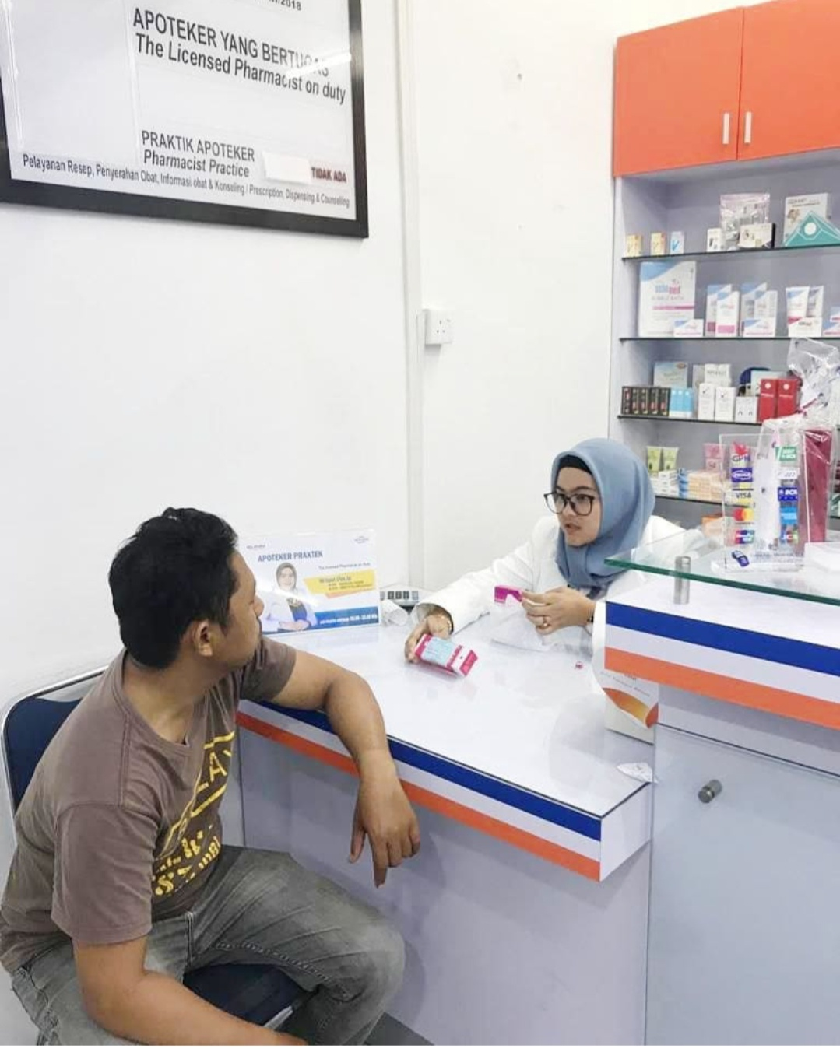

Gambar 3.3 Pendistribusian Obat kepada Pasien

Lampiran 9

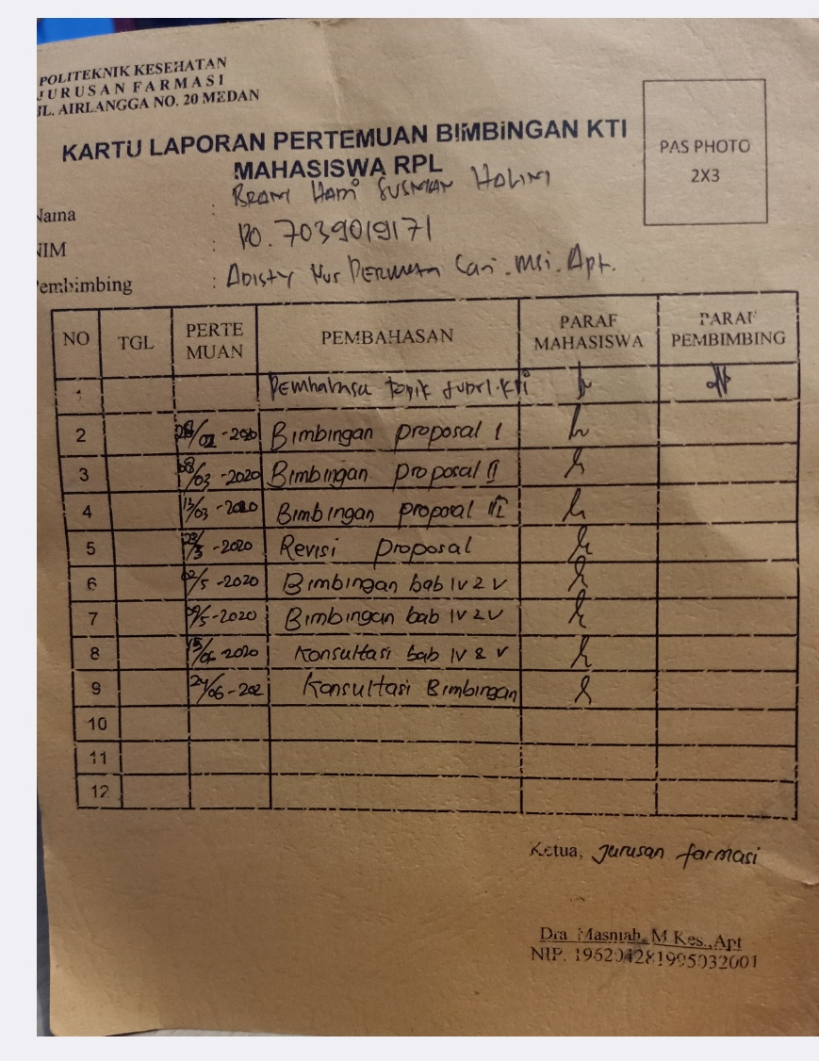

Gambar 3.4 Kartu pertemuan bimbingan

Lampiran 10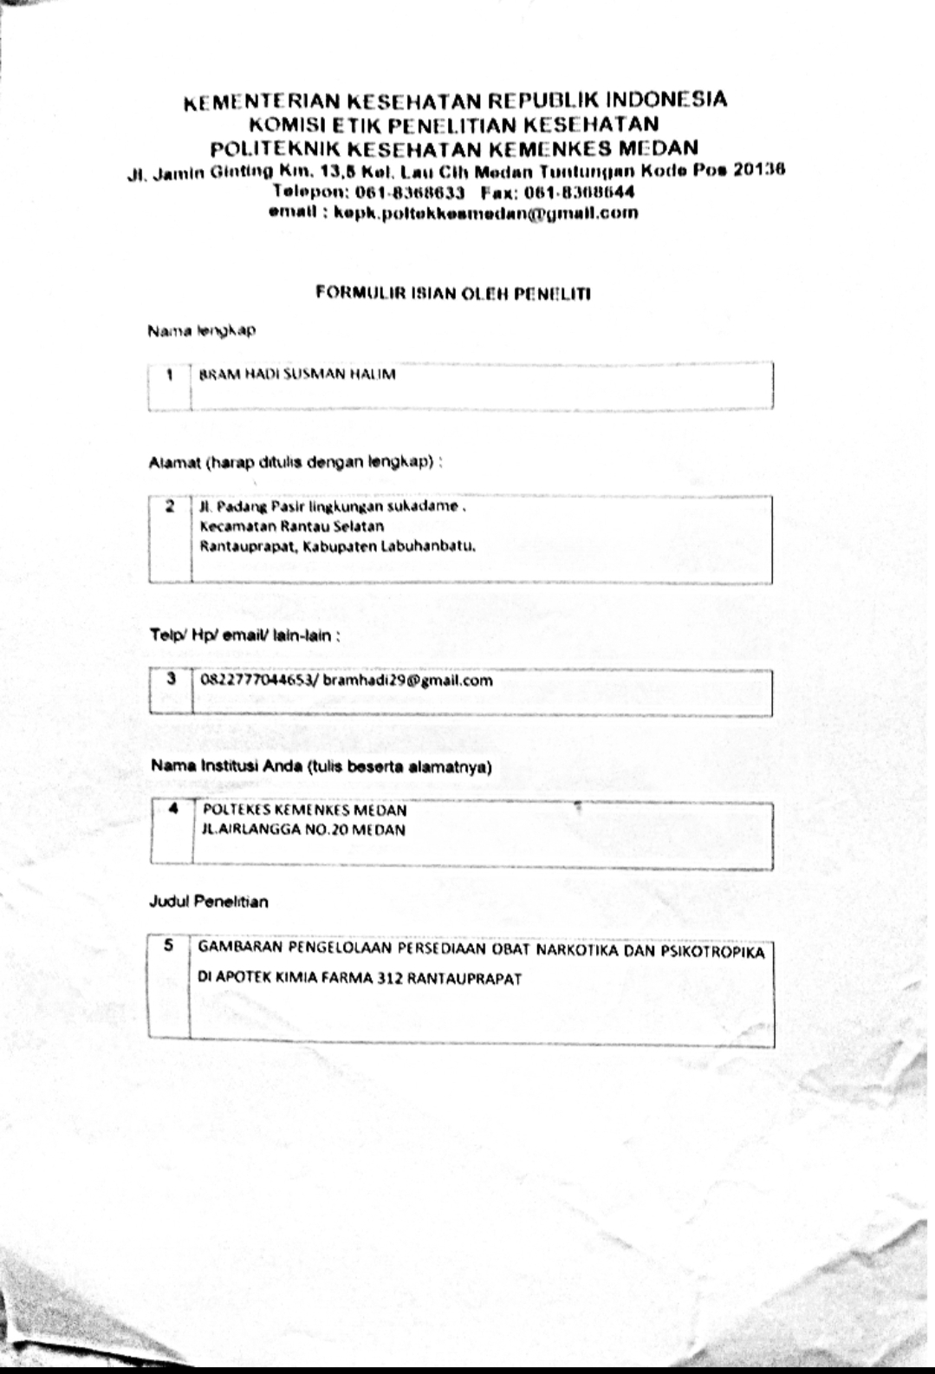

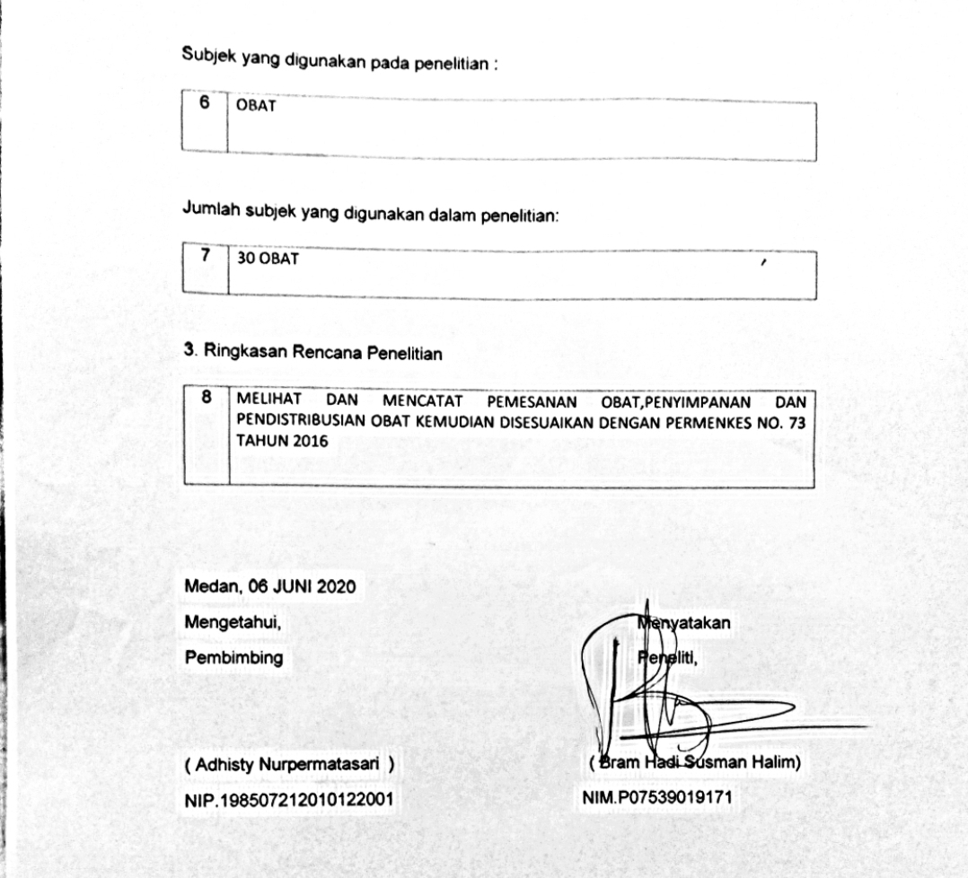

Gambar 3.5 Formulir EC